**Manual de Usuario TLD**

Estructura de un programa

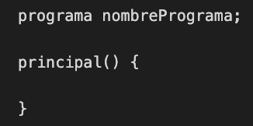

Declaración de variables y asignación

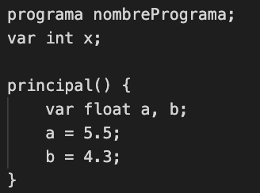

Declaración de variables dimensionadas

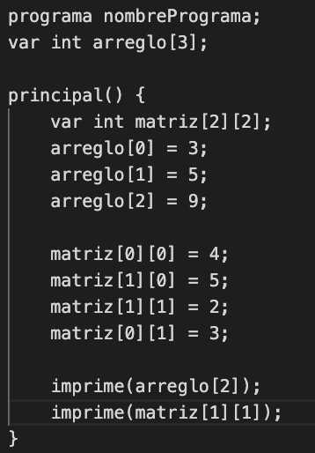

Declaración y llamada de Funciones

*Si la función NO es tipo void debe tener un statement tipo REGRESA, si la función es tipo void NO debe tener REGRESA.

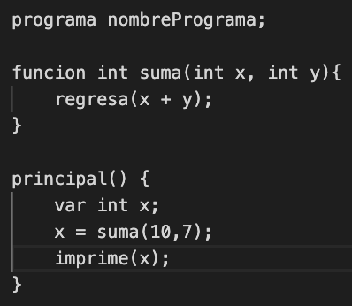

Leer e imprimir valor de entrada desde la terminal

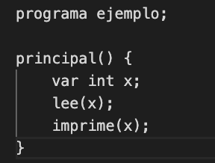

Estatutos condicionales y operadores booleanos

Menor que: <

Mayor que: >

Igual a: ==

Diferente a : <>

Mayor igual: >=

Menor igual: <=

AND : &

OR: |

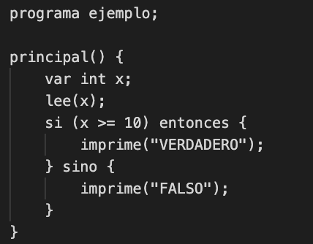

Estatutos cíclicos mientras(WHILE) y para (FOR)

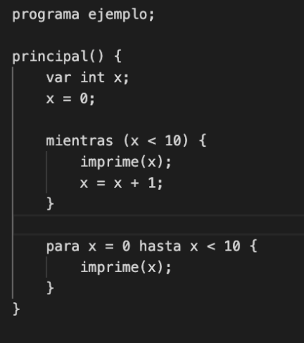

Funciones matemáticas

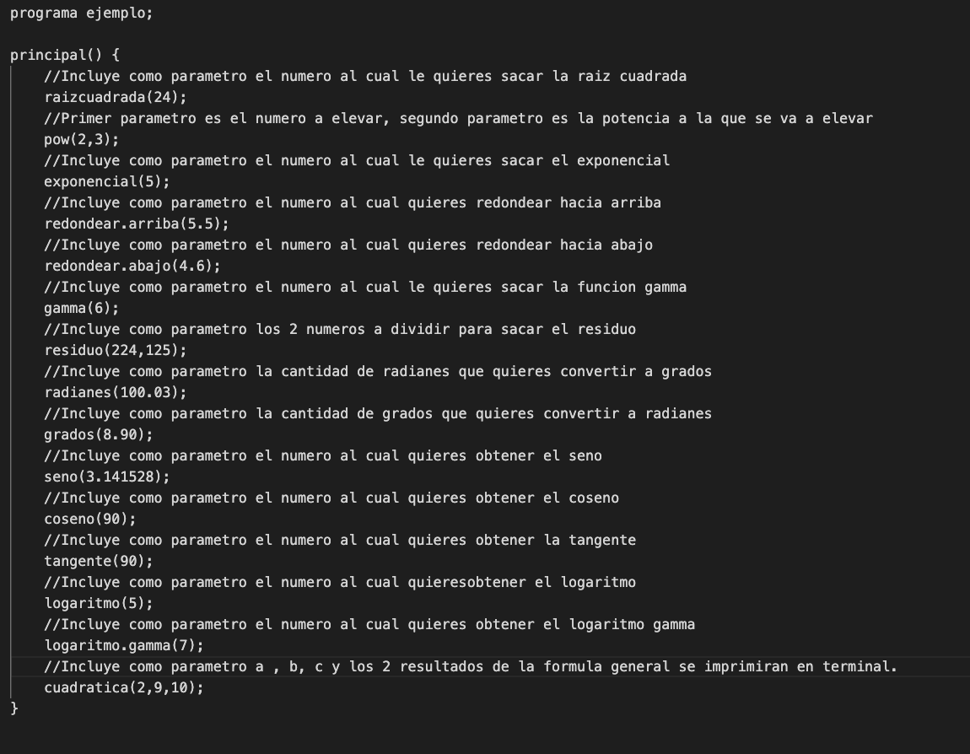

Correr un programa

python parser.py nombrePrograma.txt